Задание 1.
Задание 2
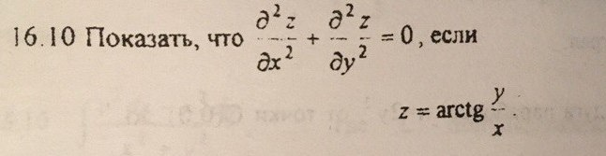
Задание 3.
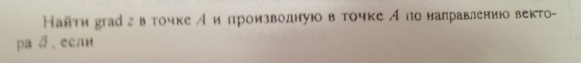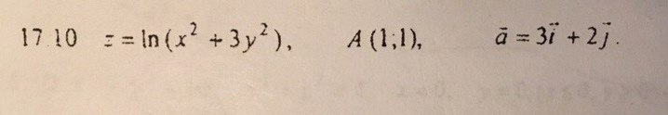
Задание 4.
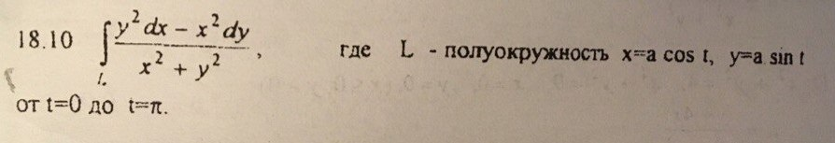

Задание 5.
Задание 6.
